**Variables cualitativas**

host_response_time

De acuerdo con la traficación que se realizó de los valores que contiene la variable, podemos observar que normalmente los usuarios reciben mayoritariamente una respuesta por parte del anfitrión dentro tiempo en una hora. Por lo que puede significar una respuesta positiva por parte de los usuarios.

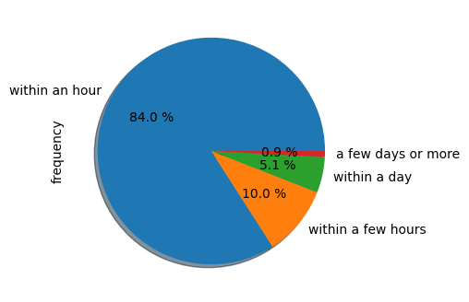

host_is_superhost

Podemos encontrar que dentro de Boston, hay un gran número de hosts, aún no reciben la clasificatoria como super host por lo que la calidad de vivienda podría ser menor en esta área.

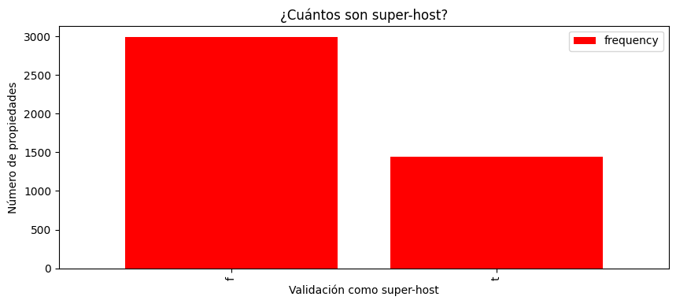

host_neighbourhood

Podemos observar que no se presenta una gran aglomeración o concentración de viviendas en un barrio en específico, por lo que tenemos una gran diversidad de áreas en urbanidad.

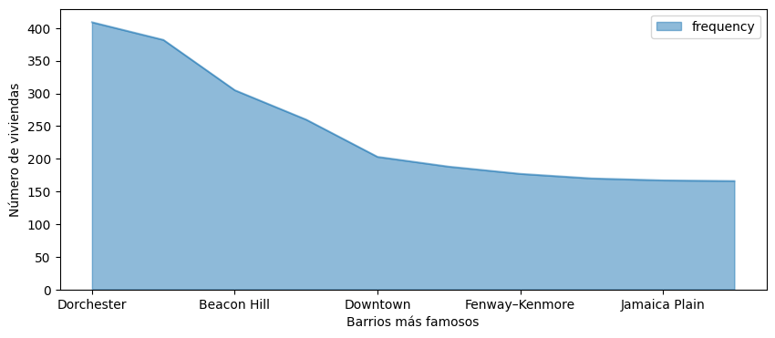

amenities

Respecto a esta variable, se decidió considerarla, ya que pesar de tener una pequeña muestra, me parece curioso que a pesar de parecer que no habrá datos con repeticiones. Realmente si hay un grupo de anfitriones que ofrece el mismo grupo de amenidades.

host_since

Aquí el dato con mayor relevancia fue que los host con un año de registro desde el 2016, conservan una mayor frecuencia ya que como segundo año con mayor frecuencia fue el 2019. Por lo que la permanencia de registro registra una mayor relevancia para años antes del 2020.

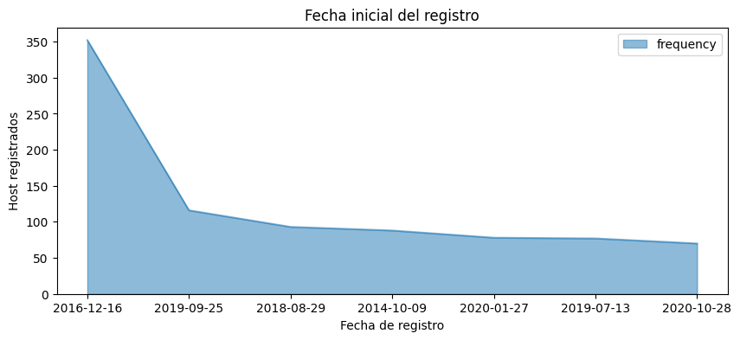

**Variables cuanitativas**

host_response_rate

Dentro de la categorización del grado de respuesta de los usuarios hacía el host, podemos denotar que está área mantiene un alto grado de calidad de atención.

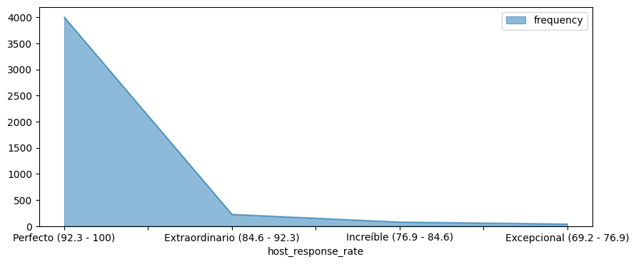

host_total_listings_count

Podemos observar que los anfitriones llegan a tener un número ocasional de alojamientos registrados, pues hay una gran contenido en la categoría de ocasional.

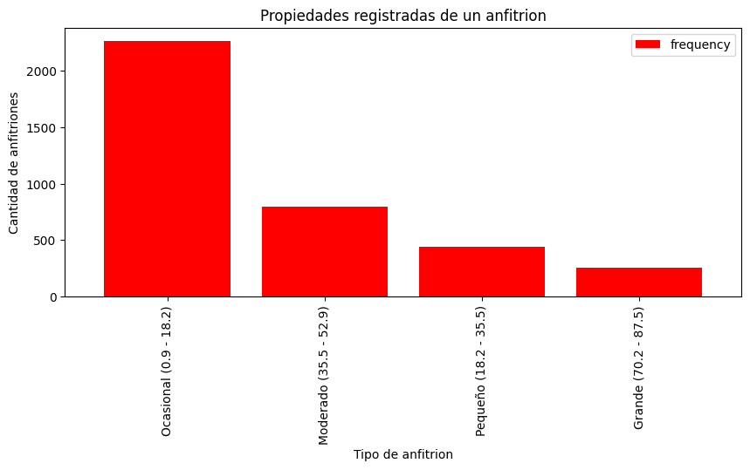

accommodates

Normalmente los anfitriones ofrecen un espacio pequeño en los host ya que hay un gran número de registros que se encuentran entre 1-3 ‘espacios’.

